Kuopion kansalaisopisto
Kotitalous, lapset kokkaa
Laura Kinnunen, laura.a.kinnunen@kuopio.fi

Tänään me valmistetaan sosekeitto.
Pää raaka-aineena bataatti.
Leivotaan seuraksi peltileipää, nam.
Hävikit hyvikiksi, valmistetaan hävikki leivästä krutonkeja.



Menu 4.2

Kasvis-sosekeitto
*
Peltileipä ja tuore kurkkua

Tänään keskustellaan aiheesta hävikki.
Ja valmistetaan hävikkileivästä krutonkeja
Kasvis-sosekeitto ( 4 – 6 annosta )

Ainekset

5 kpl peruna Vinkki !
2 kpl porkkana Voit helpoittaa tekemistä ja ostaa valmiina
pala purjoa pakaste peruna-juureskuutio pussin.
½ bataatti
1 kpl kasvisliemikuutio
2 dl kerma
1 tl suola
mustapippuria
persilja

Työvaiheet

- Kuori perunat, porkkanat ja bataatti, huuhtele kuorimisen jälkeen.
- Leikkaa samankokoiseksi paloiksi ja siirrä kattilaan.
- Lisää kylmää vettä niin että veden pinta tulee kasviksien yläpuolelle, laita liesi päälle ja anna kiehua kunnes kasvikset ovat pehmeitä.

- Lisä liemikuutio, suola ja pippuria.
- Kaada kerma joukkoon ja sekoita sauvasekoittimella sileäksi.

Käytä sauvasekoitinta varoen, pidä teräosa nesteen alapuolella koko ajan.

Koristele persiljalla.

Peltileipä ( 1 pelti, 16 palaa )

Ainekset

5 dl vesi
1 rkl hunaja
1 tl suola
1 pss kuivahiiva Vinkki!
3 dl kaurahiutale Ripottele päälle siemeniä
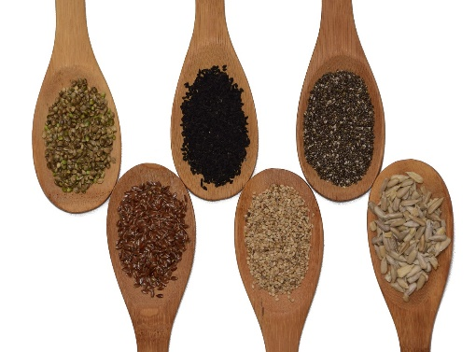
6 dl vehnäjauho
½ dl öljy

Työvaiheet

- Sekoita kuivahiiva, hunaja ja suola kädenlämpöiseen veteen.


Lämmitä vesi mikrossa tai kattilassa

Tarkasta että vesi ei ole liian kuumaa tai kylmää

- Lisää öljy, kaurahiutaleet ja vehnäjauhot, sekoita tasaiseksi.

Taikina saa jäädä löysäksi

- Kaada taikina leivinpaperin päälle uuninpellille ( 30 cm x 25 cm )
käytä jauhoja avuksi tasoittamisessa.
- Anna kohotta 30 min ajan.
- Pirskottele vettä ja Ripottele siemenet päälle
- Paista 200 asteessa noin 30 min ajan.

